**Meine Lieblings-Apps**

**Sprachniveau A2/B1**

**Ein Bild, das Gerät, tragbares Kommunikationsgerät, Kommunikationsgerät, Handy enthält.
**© Foto von Christian Wiediger auf Unsplash

**Fast alle jungen Menschen in Deutschland haben ein Handy. Die beliebtesten Apps sind WhatsApp, Instagram, TikTok, YouTube und Snapchat. Jugendliche erzählen, welche Apps für sie wichtig sind.**

**Karim, 16 Jahre**

Ein Bild, das Person, Menschliches Gesicht, Wand, Hals enthält.

Karim © PASCH-net, Foto: privat

Meine Lieblings-App ist TikTok. Ich schaue mir gern die kurzen Videos an. Manche Sachen sind witzig, manche aber auch langweilig. Ich interessiere mich für Mode und schaue gern, was andere junge Menschen anziehen. Ich lerne mit den Videos auch für die Schule. Ich folge zum Beispiel MrWissen2go. Ich nutze auch Instagram und WhatsApp. Snapchat benutze ich für witzige Filter. Aber nicht so viel. Ich finde es komisch, dass viele ihren Standort über Snapchat teilen. Es ist nicht so gut, wenn das jeder sieht.

**Leo, 15 Jahre**

Ich höre viel Musik mit Spotify. Wichtige Apps auf dem Handy sind noch WhatsApp und der Internetbrowser. WhatsApp braucht man, um mit anderen in Kontakt zu sein. Ich habe mein Handy spät bekommen. Das war am Anfang nervig, weil ich viel nicht erfahren habe. Im Chat von meiner Klasse stehen schon wichtige Sachen. Und ich war am Anfang nicht dabei. Manche Klassenchats sind auch blöd, weil es zu viel Spam gibt. Man bekommt ganz viele Nachrichten und das meiste davon ist Quatsch. Viele Jugendliche nutzen TikTok, Instagram, Snapchat und andere Social-Media-Apps. Die nutze ich nicht. Vor allem bei TikTok habe ich gemerkt, dass viele Inhalte nicht gut sind für junge Menschen.

**Lena, 11 Jahre**

**Ein Bild, das Person, Gras, draußen, Kleidung enthält.
**

Karim © PASCH-net, Foto: Andrea Gehwolf

Ich nutze am meisten WhatsApp und YouTube. WhatsApp ist die wichtigste App. Ich schreibe zum Beispiel einer Freundin, wenn ich mich mit ihr treffen möchte. Wir schreiben uns kurze Texte. Sprachnachrichten mag ich nicht so. Manchmal spiele ich auch Spiele auf dem Handy. Wenn mein Cousin da ist, spielen wir „Subway Surfer“. Ich schaue ihm beim Spielen zu oder wir spielen einfach nebeneinander. Wir sind dann aber nicht gleichzeitig im selben Spiel. Das geht bei „Subway Surfer“ nicht. Auf YouTube schaue ich Shorts. Ich gehe auf die Startseite und schaue, was mich interessiert. Ich schaue zum Beispiel kurze Videos über Kochen oder Fußball.

**Aylin, 15 Jahre**

Ich nutze am meisten TikTok und YouTube. Aber die wichtigste App ist WhatsApp, weil ich damit mit meinen Freundinnen und Freunden chatte. Wir haben einen Klassenchat. Aber ich bin nicht drin. Das sind mir zu viele Nachrichten. Wenn man Langeweile hat, kann man ein bisschen bei TikTok reinschauen. Aber eigentlich finde ich die App gar nicht so gut. Dort gibt es auch viele Sachen, die falsch sind.

**Nina, 14 Jahre**

**Ein Bild, das Menschliches Gesicht, Person, Lächeln, Kleidung enthält.
**

Nina © PASCH-net, Foto: privat

Ich benutze am häufigsten Instagram, Snapchat und WhatsApp. Mir gefällt am besten, dass man sich mit anderen austauschen kann. Auf Snapchat kommuniziere ich nur mit Freundinnen, Freunden und Bekannten. Wir schicken uns Fotos. Darauf kann man sehen, was man gerade macht. Auf Snapchat kann man auch öffentliche Videos anschauen. So ähnlich wie bei TikTok. Das sind Videos von Leuten, die man nicht kennt. Die schaue ich aber nicht. Die finde ich oft komisch. Mein Instagram-Konto ist privat. Auf Instagram schaue ich mir Sachen an, die mich interessieren. Ich fahre Motocross. Also schaue ich mir etwas mit Motorrädern an.

**Marie Sophie, 18 Jahre**

Audio: **Auf welche drei Apps möchtest du nicht mehr verzichten?**

**Die wichtigsten Apps von deutschen Jugendlichen**

In Deutschland gibt es jedes Jahr eine Umfrage. Sie heißt JIM. Das ist die Abkürzung für „Jugend, Information, Medien“. Jugendliche werden gefragt, welche Medien sie benutzen. In der Grafik siehst du die Antworten für das Jahr 2023 zu den wichtigsten Apps.

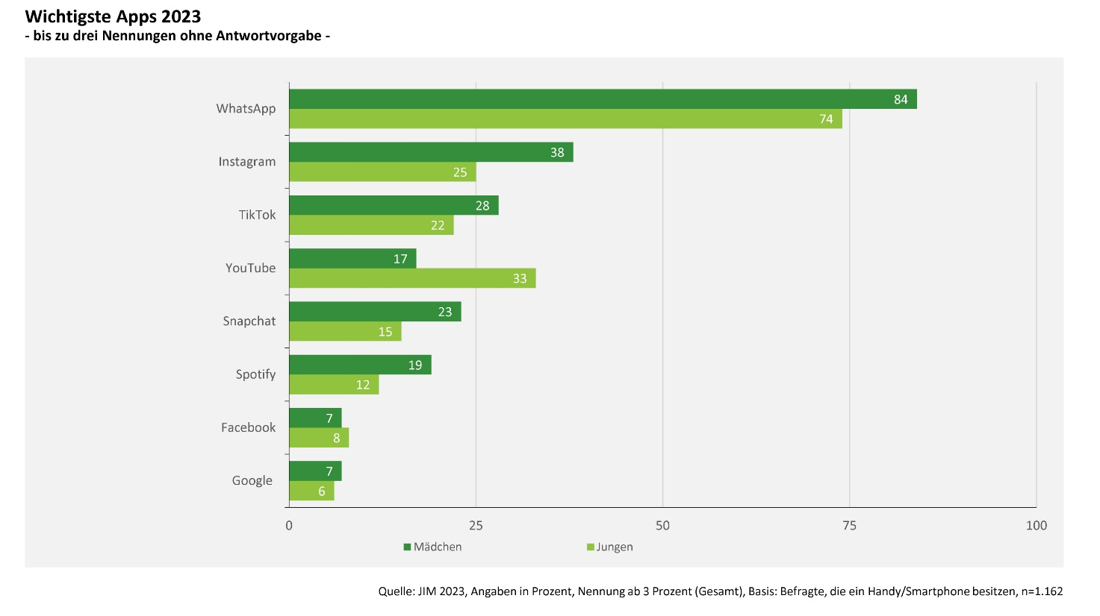

**Worterklärungen**

die Mode: Kleidung

folgen: hier: die Inhalte von anderen Menschen auf Social Media anschauen

witzig: lustig

der Filter, die Filter: hier: damit kann man Fotos in Social-Media-Apps verändern, sodass sie lustig aussehen

der Standort, die Standorte: der Ort, an dem man gerade ist

erfahren: mitbekommen, wissen

der Quatsch: etwas, das sinnlos, dumm, unnötig ist

gleichzeitig: zur gleichen Zeit, im selben Moment

dasselbe: das gleiche

sich austauschen: sich unterhalten

kommunizieren: mit anderen reden, sprechen, schreiben

die Umfrage, die Umfragen: Menschen bekommen Fragen zu einem Thema. Sie sollen ihre Meinung dazu sagen.

die Grafik, die Grafiken: Bild

**Transkript: Audio Marie**

*Also auf welche drei Apps möchte ich nicht mehr verzichten? Das ist ganz klar Spotify, WhatsApp und Instagram. Aber ich würde auch noch TikTok dazu sagen. Eigentlich. Warum also kann ich ganz einfach erklären. Also Spotify benutze ich jeden Tag, weil ich meine ganze Musik nur über Spotify höre und ich höre relativ viel Musik. Also morgens, wenn ich mich fertig mache, beim Kochen, beim Duschen, immer. Beim Lernen habe ich immer Musik gehört. Also beim Autofahren. Deswegen ist Spotify ganz wichtig. WhatsApp natürlich, um vernetzt zu sein mit allen. Da habe ich einen Familiengruppenchat mit meinen Eltern, mit meinen Freunden, mit meinen Großeltern. Und deswegen ist das auch ganz wichtig. Und Instagram, einfach, ja, Social Media halt. Bilder posten, mit Leuten connected sein, mit denen man jetzt eigentlich so auf WhatsApp nicht wirklich was zu tun hat. Aber man weiß halt trotzdem, was in deren Leben passiert, und ist eigentlich super interessant. Ich würde aber auch noch ein bisschen TikTok dazu sagen, leider. Einfach zum Entertainment und aber ich finde TikTok schon auch teilweise auch eine kreative App. Aber natürlich lässt sich darüber streiten, wie sinnvoll die App ist. Aber meine Lieblings-App? Boah, da würde ich jetzt entweder tatsächlich Spotify sagen oder halt Instagram. Genau, meine Freunde. Also alle meine Freunde, zumindest meine deutschen Freunde haben alle WhatsApp. Das benutzt eigentlich jeder. Aber ich glaube, das ist mehr so ein europäisches Ding. Also als ich in Kanada war, hat das niemand gehabt. Was wirklich alle alle benutzen, ist Instagram. Aber auch TikTok und auch Snapchat. Also das benutzt eigentlich jeder. Und Jungs und Mädels unterscheidet ... Also ich würde sagen, ich kenne schon einige Jungs, die jetzt zum Beispiel kein TikTok haben oder Instagram vielleicht haben, aber einfach nicht benutzen. Das ist glaube ich, ein bisschen weiblich dominanter geprägt, würde ich mal sagen. Aber die meisten haben trotzdem das alles. Was ich bei Jungs noch sagen kann, die haben halt manchmal mehr so Spiel-Apps. Also ich habe kein einziges Spiel auf meinem Handy. Ich glaube, das ist ein bisschen so ein Jungsding. Habe ich das Gefühl. So wie ich das mitbekomme, dass man dann noch so Brawl Stars oder irgendwie sowas auf dem Handy hat. Da kenne ich jetzt kein Mädchen, die das hat. Aber ansonsten ist es doch relativ ähnlich, weil einfach mit diesen sozialen Netzwerken. Die hat eigentlich jeder.*